Инструкция к расчету 73 (dcch73 версия 1.9)

1. Введение

В данной инструкции описывается интерфейс программы «Доп. расчет 73» и описываются ключевые моменты использования данного ПО.
Программа предназначена для анализа хроматограмм полученных при помощи ПО Хромос. Анализ хроматограмм происходит по методике СТО Газпром 5.5 — 2007 (только метод Б).
Для начала работы необходимо ознакомится с СТО Газпром 5.5 — 2007.

2. Установка программы

После запуска установочного файла достаточно следовать инструкциям мастера установки. Вид установочного окна приведен на рисунке 1. По окончанию установки на рабочем столе появится ярлык программы: «Доп Расчет 73» .
В случаи если операционная система Windows выводит предупреждение об опасности при запуске установочной программы, необходимо найти в окне предупреждения надпись «подробнее» и нажать на нее, после чего появится кнопка «Выполнить в любом случае». После нажатия на данную кнопку установка пойдет в штатном режиме.

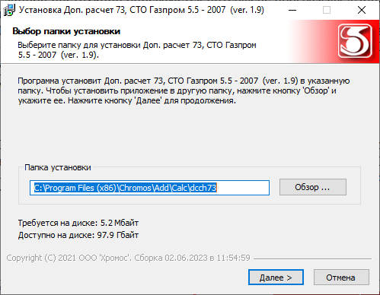
Рис 1. Окно установки программы

3. Внешний вид и элементы управления
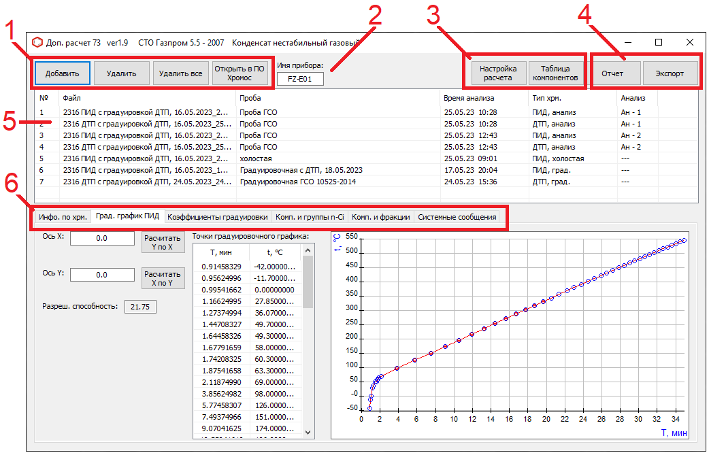
Рис 2. Внешний вид программы

На рисунке 2 изображен внешний вид основного окна программы. Основное окно программы имеет следующие элементы управления:
- Над кнопкой «Добавить» в заголовке окна программы отображен значок программы — который является кнопкой и вызывает меню с дополнительными функциями, из него можно открыть окно информации «О программе»;
- 1 - Блок кнопок для управления списком хроматограмм (Добавление, Удаление, открытие в ПО Хромос);
- 2 - Поле ввода «Имя прибора» - данные из этого поля будут отображаться в отчете формируемом программой;
- 3 - Блок кнопок для управления параметрами программы;
- 4 - Блок кнопок для получения результирующих данных анализа в виде файлов;
- 5 - Список хроматограмм используемых для расчетов.
- 6 - Набор вкладок предоставляющих пользователю возможность получить не только результирующую информацию расчета, но и увидеть исходные данные, часть промежуточных расчетов или иную дополнительную информацию.

4. Таблица компонентов

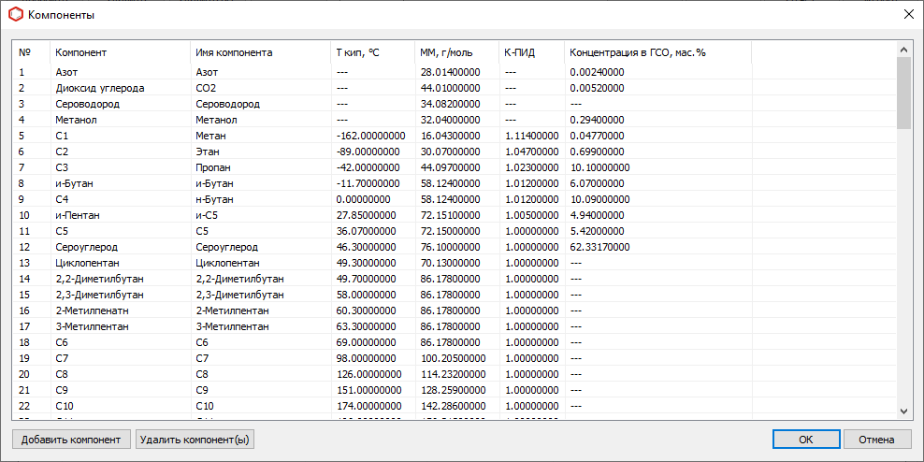
Рис. 3 Таблица компонентов

Для редактирования параметра компонентов, а так же для задания необходимых имен компонентов необходимо вызвать окно «Компоненты» нажав кнопку «Таблица компонентов» в главном окне программы (рис 2).
Таблица компонентов включает в себя справочные данные о компонентах, которые предположительно могут содержатся в пробах анализируемых по СТО Газпром 5.5 — 2007.
Данные в таблице могут быть отредактированы пользователем при необходимости. Для начала редактирования достаточно 2 раза кликнуть левой кнопкой мышки по выбранной ячейке и ввести требуемое значение. Поле редактирования нажатие кнопки «ОК» сохранит внесенные изменения, нажатие же кнопки «Отмена» или закрытие окна отменит внесенные изменения.
Таблица содержит 2 поля для имени компонента — это требуется для сопоставления имен из хроматограммы с именами компонентов используемых внутри программы. Потому если в хроматограмме имена компонентов отличаются от имен в таблице программы, то достаточно изменить имя в поле «Имя компонента».
В таблице есть ячейки с прочерками из-за то го что не для всех компонентов даны справочные значения в используемых нормативных документах и соответственно в них нет нужды. Но эти данные можно вписать при необходимости.
Сброс параметров компонентов можно осуществить путем переустановки программы.

5. Настройка расчета

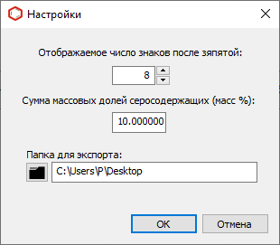
Рис. 4 Окно «Настройки»

Для настройки расчета необходимо вызвать окно настроек (рис 4) нажав кнопку «Настройка расчета» в главном окне программы (рис 2). В данном окне можно задать некоторые параметры программы:
- Поле «Отображаемое число знаков после запятой» - задает формат отображаемых чисел в программе и отчете, точнее число знаков после запятой.
- Поле «Сумма массовых долей серосодержащих» - задает массовую долю серосодержащих для учета их при расчете компонентов. Подробнее в разделе 8 данной инструкции.
- Поле «Папка для экспорта» - отображает путь к папке в которой будут сохранятся файлы электронных таблиц используемые для экспорта результатов расчета. Подробнее раздел 6 данной инструкции.

6. Формирование файлов с результатами расчета

Данная программа может результирующие данные предоставить в трех разных форматах файлов:
- Отчет в формате OpenDocument. Это файл с расширением «.odt» и представляет собой обычный текстовый формат. Подходит для печати на принтере.
- Файл экспорта с расширением «.xml». Файл подходящий для чтения другими программами.
- Файл электронных таблиц с расширением «.XLSX». Имеет самый широкий набор данных что бы можно было провести «ручную» проверку полученных результатов. Так же подходит для обработки сторонними программами.

Для формирования файлов формата «.odt» и «.xml» необходимо вызвать окно «Отчет», нажав одноименною кнопку в главном окне (рис 2). Внешний вид окна представлен на рисунке 5. В окне формирования отчета можно настроить содержимое отчета и задать путь сохранения файла экспорта формата «.xml».
Отчет формируется кнопками «Просмотр» и «Сохранить». Создание файла экспорта происходит при нажатии кнопки «Экспорт», при нажатии данной кнопки будет сформирован файл экспорта по указанному пути.
Нажатие кнопки «Просмотр» откроет сформированный документ, но НЕ сохранит его на диске. Для его сохранения необходимо воспользоваться возможностями программы в которой был открыт документ, либо нажать кнопку «Сохранить». Нажатие кнопки сохранения запустит окно выбора места сохранения и выбранном месте сформирует новый отчет.
Для формирования файла с электронными таблицами сначала необходимо задать папку для сохранения файлов электронных таблиц. Папка задается в настройках программы (рис 4). Если папка уже задана, то достаточно нажать кнопку «Экспорт» в главном окне программы (рис 2), после успешно сохранения файла программа покажет окно с сообщением об окончании экспорта.

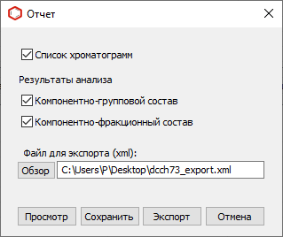
Рис. 5 Окно «Отчет»

7. Подготовка хроматограмм

Для работы с дополнительным расчетом 73, хроматограммы должны быть снабжены «маркерами» (помечены в соответствии с типом хроматограммы). Маркерами являются ключевые слова вписываемые в поля ввода паспорта хроматограммы или метода. Эти «маркеры» можно посмотреть/отредактировать в ПО Хромос; необходимые данные содержатся в паспорте хроматограммы.
Поле «Метод» должно содержать тип детектора. Детекторы могут быть следующие:
- ПИД
- ДТП

Поле «Метод» заполняется автоматически при анализе в зависимости от выбранного метода, потому название метода должно включать в себя выше перечисленные ключевые слова.
Поле «Проба» должно содержать тип хроматограммы. Ключевые слова типов хроматограмм:
- холостая
- градуировочная
- проба (или анализ)

8. Обработка данных и методика расчета

Для корректной работы требуются следующие хроматограммы:
- 1 хроматограмма холостого анализа полученная на ПИД детекторе;
- 1 градуировочная хроматограмма полученная на ДТП детекторе;
- 1 градуировочная хроматограмма полученная на ПИД детекторе;
- 2 хроматограммы анализируемой пробы с ДТП детектора;
- 2 хроматограммы анализируемой пробы с ПИД детектора;

Это минимальный набор хроматограмм соответствующий условиям СТО Газпром 5.5-2007. НО! В программе добавлена возможность вести расчет только по хроматограммам с ПИД детектора — что не соответствует выше указанному нормативному документу и результаты расчета могут использоваться исключительно в ознакомительных целях.
Хроматограммы которые не соответствуют требованиям из раздела 7 данной инструкции не будут добавлены в список программы при попытке их открыть.
Обработка данных начинается сразу же после открытия необходимого числа хроматограмм.
Для расчета из хроматограмм берутся следующие данные:
- Массив «точек» (значения сигнала детектора во времени)
- Имена компонентов
- Площади
- Времена выхода

Остальные значения в программе являются результатом обработки перечисленных данных.

Основная методика и последовательность расчета полностью взяты из СТО Газпром 5.5 - 2007 (метод Б), потому ниже будут описаны только основные моменты и уточнения!

- Площади и времена выхода неуглеводородных компонентов, для углеводородов от С1 до С3 и для метанола берутся из хроматограмм с детектора ДТП. Данные для углеводородов начиная с С4 и выше берутся из хроматограмм с детектора ПИД.
- Формула 8.1 и 8.2 применяется к неуглеводородам, углеводородам с С1 до С4 и к метанолу. Формула 8.3 применяется к С4, С5, к температурным фракциям, а так же к углеводородным группам от С6 и выше.
- Обработка анализируемых хроматограмм полученных на детекторе ПИД выполняется по ASTM D 2887-2013.
- При обработке хроматограмм по ASTM D 2887-2013, выполняется вычитание хроматограммы холостого анализа из хроматограмм анализируемой пробы полученных на детекторе ПИД, что оказывает влияние на площади углеводородов, размечаемых фракций и углеводородных групп! Это стоит учитывать при ручной проверки результирующих данных.
В экспортируемом файле электронных таблиц приведенные площади уже являются результатом этого вычитания потому могут напрямую применяться для проверки результатов расчета.
- Вычитание холостого анализа производится таким образом что бы совместить начало анализируемой хроматограммы с 0.
- Формула 8.3 из СТО Газпром 5.5-2007 немного изменяется в случаи задания массовой доли серосодержащих в настройках программы! Это необходимо для учета серосодержащих компонентов в пробе. Она будет иметь следующий вид:

где Сs – массовая доля серосодержащих.

9. Вкладка «Просмотр хроматограмм»

Данная вкладка позволяет наглядно увидеть результат вычитания холостой хроматограммы и результаты разметки на компоненты, группы, фракции.
Для отображения данных необходимо выбрать хроматограмму в выпадающем списке «Отображаемая хроматограмма». После выбора хроматограммы на графике появится данные и станут доступны элементы управления для изменения отображаемых данных. На рисунке 6 изображена вкладка «Просмотр хроматограмм».

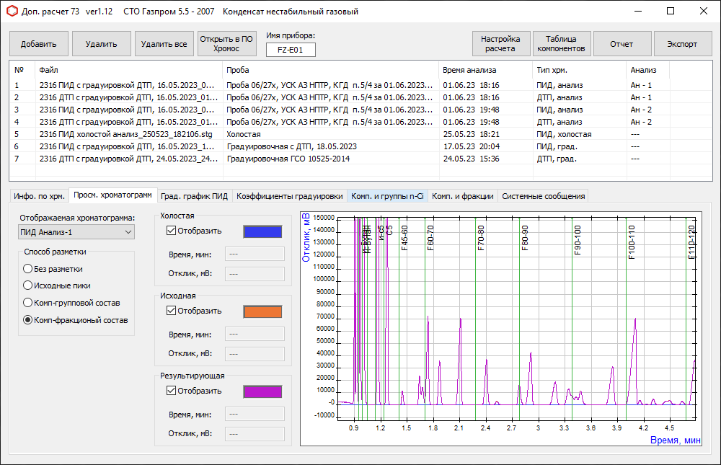
Рис. 6 Вкладка «Просмотр хроматограмм»

На вкладке расположены следующие элементы управления:
- Выпадающий список «Отображаемая хроматограмма»
Задает хроматограмму которая будет отображена.
- Переключатель «Способ разметки»
Позволяет выбрать отображаемую разметку хроматограммы.
- Наборы элементов «Холостая», «Исходная», «Результирующая»
Управляют режимом отображения хроматограмм на графике. Исходная — это выбранная анализируемая хроматограмма представленная в исходном состоянии (как в ПО Хромос). Результирующая - это хроматограмма которая получается в результате вычитания холостой из исходной.
- График — служит для графического представления анализируемых данных.

Навигация внутри графика осуществляется при помощи мыши и клавиатуры:
- Вращение колесика мыши изменяет масштаб изображения;
- Вращение колесика + Shift – перемещает по графику вверх/вниз;
- Вращение колесика + Ctrl – перемещает по графику влево/вправо;
- Удержание колесика позволяет перемещаться по графику в произвольном направлении;
- Двойной щелчок ЛКМ - сбрасывает масштаб на начальный;
- Удерживая ПКМ можно задать фрагмент хроматограммы для более детального рассмотрения.

* ЛКМ — левая кнопка мыши
* ПКМ — правая кнопка мыши

